Vyšší odborná škola a Střední průmyslová škola dopravní, Praha 1, Masná 18
Masná 18, 110 00 Praha 1
Obor vzdělání
37-41-M/01 Provoz a ekonomika dopravy
Zaměření
Železniční doprava
STUDENTSKÁ KONFERENCE
KALIFORNIE
Třída: DŽ3 Školní rok: 2019/2020 Jan Beneš

Obsah
1 Úvod 4
2 Obecné informace 5
2.1 Fakta a čísla 5
3 Obyvatelstvo 6
4 Přírodní podmínky 7
4.1 Severní Kalifornie 7
4.2 Jižní Kalifornie 7
5 Zlom San Andreas 8
6 Největší města 9
6.1 Los Angeles 9
6.2 San Diego 9
6.3 San Jose 10
6.4 San Francisco 10
7 Ekonomika 11
8 Doprava 12
8.1 Silniční doprava 12
8.2 Železniční doprava 12
8.3 Městská doprava 14
8.4 Letecká doprava 14
9 Mapy Kalifornie 15
10 Závěr 18
11 Odkazy 19

Úvod
Každý známe Kalifornii trochu jinak, všichni si jí představujeme, jako stát s nekonečnými plážemi, které jsou lemovány domy úspěšných podnikatelů, nebo ji známe hlavně díky ateliérům v Hollywoodu, či díky Golden Gate Bridge, který se táhne přes průliv spojující Sanfranciský záliv.
Proto Vám chci toho říci a ukázat o Kalifornii mnohem víc, než jen Hollywood a Golden Gate Bridge

Obecné informace
Kalifornie je americký stát nacházející se v západní části Spojených Států Amerických. Sousedí na severu se státem Oregon, na východě s Nevadou a Arizonou, na jihu hraničí s Mexikem, konkrétně s provincií Baja California a na západě je omývána Tichým oceánem.

Fakta a čísla
- Rozloha: 423 970 km² (3. největší stát USA)
- Obyvatelstvo: 39 747 267 obyvatel k roku 2019 (nejlidnatější stát USA)
- Hlavní město: Sacramento (508 530 obyvatel)
- Největší město: Los Angeles (3 990 456 obyvatel)
- Největší aglomerace: Greater Los Angeles (18 800 000 obyvatel)
- Hustota Zalidnění: 97,9 obyvatel na km² (11. nejhustěji osídlený stát USA)
- Nejvyšší bod: Mount Whitney 4421 m. n. m.
- Nejnižší bod: Údolí Smrti -85 m. n. m.
Obrázek 1 Vlajka Kalifornie

Obyvatelstvo
K roku 2019 zde žilo přibližně 40 milionů obyvatel. Kalifornie je v porovnání s ostatními státy USA unikátem, má největší rasovou rozmanitost v porovnání mezi ostatními státy. Jsou zde zastoupeny pouze minority (žádná rasa není většinová) viz obrázek 1.
V porovnání s ostatními státy žije největší počet Hispánců a Asiatů, než v kterémkoli jiném státě USA.
Většina obyvatel žije v Jižní Kalifornii v pásu mezi městy Los Angeles a San Diego (přibližně 20 milionů obyvatel), oproti tomu Severní Kalifornie je méně obydlená, než jih, obyvatelstvo se soustředí hlavně v metropolitní oblasti ‘‘Bay Area‘‘ (San Francisco, San José, Oakland), žije zde přibližně 10 milionů obyvatel. V nejsevernějších částech je Kalifornie nejřídčeji obydlená, centrem je město Redding, dále na sever se nachází pouze národní parky.
Rozložení obyvatelstva je tedy velice nerovnoměrné.
Obrázek 2 Obyvatelstvo Kalifornie
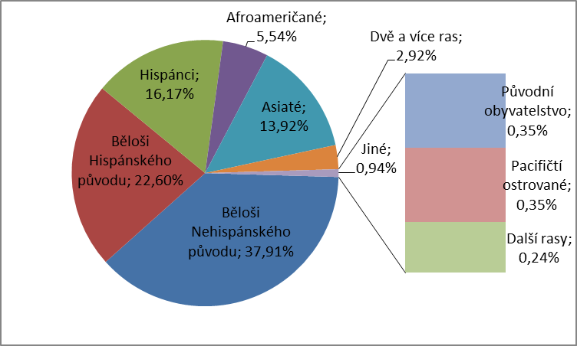

Přírodní podmínky
Kalifornii můžeme opět rozdělit do dvou částí a to na Severní a Jižní.

Severní Kalifornie
- Je na stejných rovnoběžkách, jako Španělsko, ale podnebí je podstatně chladnější, kvůli studeným proudům v Tichém oceánu
- Jsou zde typická chladnější léta s častými mlhami, hlavně v okolí Sanfranciského zálivu.
- Zima je mírná s hojnými srážkami, na úplném severu je obvykle sněhová pokrývka

Jižní Kalifornie
- Podnebí je podobné, jako v severních částech Afriky
- Horká suchá léta s teplými zimami přinášející srážky
- Pouze vrcholky nad 3000 m. n. m. jsou pokryty sněhem (pohoří Sierra Nevada)
- Vnitrozemí je pokryto pouštěmi a je velmi suché a horké s minimálními srážkami
Obrázek 3 Klima v Kalifornii
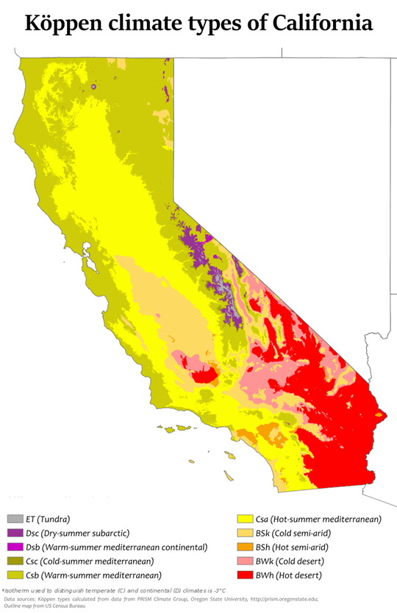

Zlom San Andreas
Asi nejznámějším geologickým úkazem v Kalifornii je zlom San Andreas, který odděluje od sebe Pacifickou a Severoamerickou desku. Zlom prochází přes nejhustěji osídlená místa v Kalifornii. Začíná ve vnitrozemí poblíž města El Centro asi 200 km východně od San Diega a pokračuje dále na sever podél metropolitní oblasti Los Angeles a dále k Sanfranciskému zálivu a zde se nachází přímo pod San Franciscem. Kalifornii opouští až po 1200 km poblíž města Eureka.
Každým rokem se průměrně hýbne asi o 6 cm, ale v posledních letech sebou zlom nehýbl a tamní obyvatelé se bojí, že jednou přijde silné zemětřesení, jako tomu bylo v roce 1906 a 1994.
Obrázek 4 Zlom San Andreas
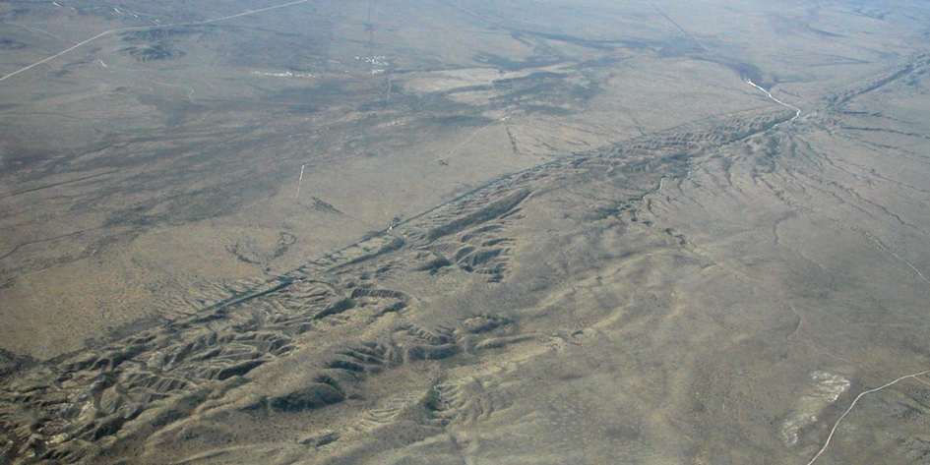

Největší města

Los Angeles
Samotné město má kolem 4 milionů obyvatel, ale společně s oblastí Los Angeles – Long Beach - Anaheim CSA má kolem 19 milionů obyvatel a řadí tak na druhou nepočetnější oblast v USA hned po New Yorku. Oblast je známá pro Hollywoodské ateliéry, Disneyland v Anaheim a nekonečné pláže.
Obrázek 5 Los Angeles
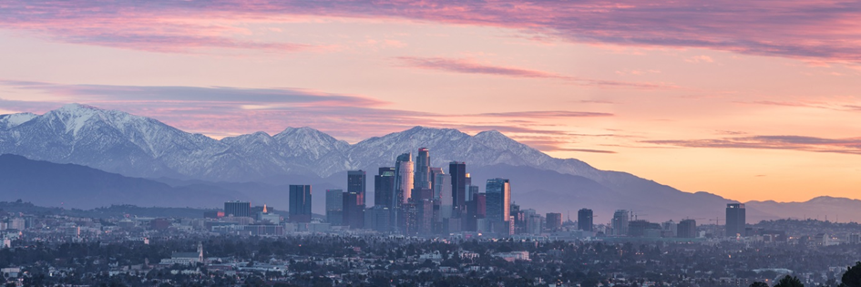

San Diego
Nachází se na hranici s Mexikem, žije zde 1,4 milionu obyvatel a v metropolitní oblasti žije přibližně 3,5 milionů obyvatel. Město je silně vázáno na Mexiko. Město je známo díky své zoologické zahradě, která se udává, jako nejlepší na světě.
Obrázek 6 San Diego
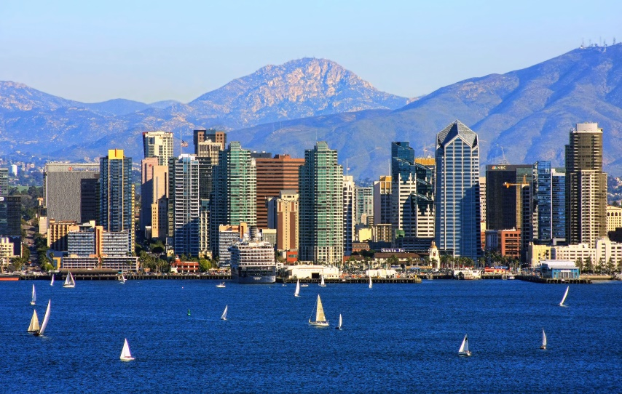

San Jose
Nachází se v Severní Kalifornii u vod Sanfranciského zálivu, počet obyvatel se rapidně zvyšuje, dnes zde žije přes milion obyvatel a počet se neustále zvyšuje, i přesto, že se jedná o jedno z nejdražších měst v USA. Sídlí zde mnoho firem ve čtvrti pojmenované, jako Silicon Valley. Sídlí zde firmy, jako Google, Apple, Facebook, E - Bay apod.
Obrázek 7 San Jose
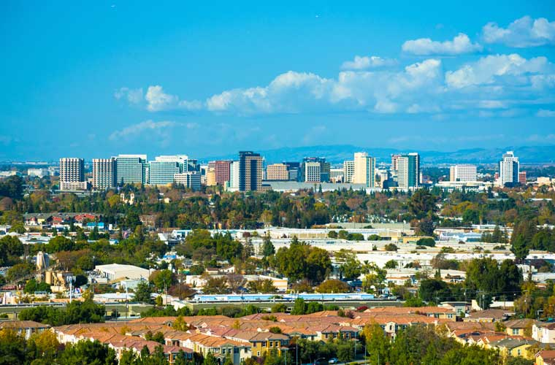

San Francisco
Společně se San José se nachází v tatáž aglomeraci a je s ním přímo napojeno na městskou dopravu. Patří mezi nejznámější města USA. Žije zde kolem 900 tisíc obyvatel. Město je hlavním cílem turistů, kteří navštěvují Kalifornii a je velmi pestré na památky, ač se jedná o mladé město.
Obrázek 8 San Francisco
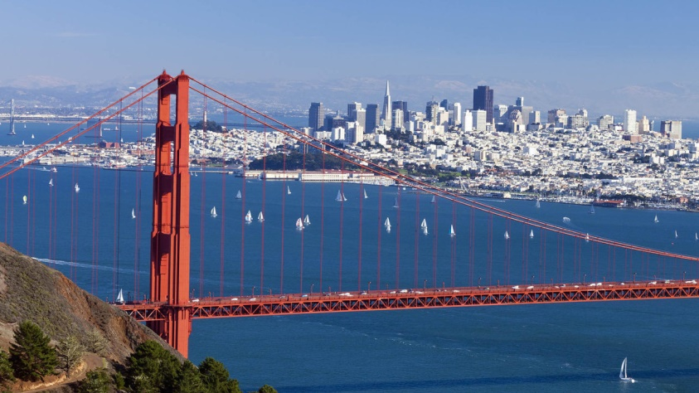

Ekonomika
Kalifornie tvoří přibližně 15% veškerého HDP v USA. V roce 2018 vyprodukovala téměř 3 biliony $.
Pokud by byla Kalifornie samostatný stát, jednalo by se o čtvrtou největší ekonomiku na světě po USA, Číně a Německu. Nejvíce obyvatel pracuje ve službách.
Hlavními vývozními položkami jsou letadla, elektrotechnika, ovoce, oříšky

Doprava
Kalifornie má i přes svůj hornatý terén slušnou a hustou síť dálnic, železnic a letišť.

Silniční doprava
Délka dálniční sítě je 26 814 km. Většina dálnic a silnic vede severojižním směrem. Největší hustota silnic a dálnic je mezi městy Los Angeles a San Diego případně kolem Sanfranciského zálivu. Dálnice a případně silnice jsou běžně provozovány v uspořádání 6 + 6 pruhů.

Železniční doprava
Největším provozovatelem dráhy je společnost Amtrak, která provozuje i vlaky na svých tratí. Provozuje hlavně dálkové vlaky do jiných států USA. Dále je zde přibližně 40 provozovatelů drah. Drtivá většina tratí je neelektrifikovaných, pouze 82 km je elektrifikovaných.
Dálkové linky:
- Coast Starlight: Los Angeles – Oakland – Portland – Seattle
- Southwest Chief: Los Angeles – Alburquerque - Kansas City – Chicago
- Sunset Limited: Los Angeles – El Paso – Houston – New Orleans
- Texas Eagle: Los Angeles – El Paso – Dallas – St. Louis – Chicago
- Californie Zephyr: Emeryville (Bay Area) – Denver – Omaha – Chicago
Mnoho tratí v Kalifornii je používáno pouze pro nákladní dopravu, pouze tratě v okolí velkých měst jsou používány pro příměstskou dopravu, ale ta na rozdíl od Evropy zaostávají v rychlosti, neefektivnosti, ale pořád jsou ve srovnání se zbytkem USA na vysoké úrovni.
V budoucnu se uvažuje i o vysokorychlostní trati mezi městy Sacramento – San Francisco – Los Angeles a San Diego. Rychlost by měla být až 350 km/h a zahájení stavby se udává až na rok 2029. Cena stavby se odhaduje na 77 miliard $ (1,7 bilionu korun).
Obrázek 9 Hlavní železniční tahy v Kalifornii
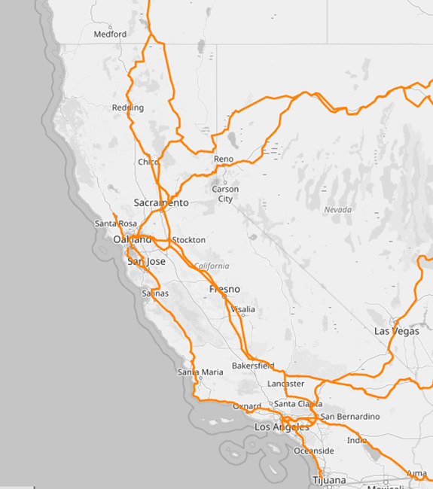
Obrázek 10 Reklamní leták společnosti Amtrak
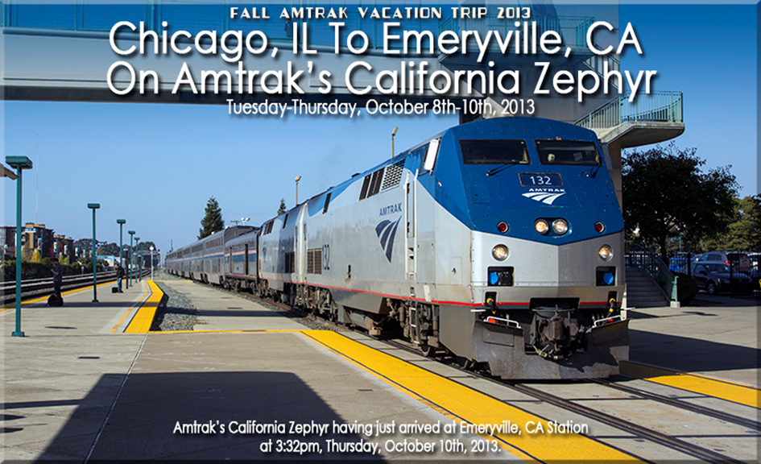

Městská doprava
V měřítku s ostatními státy USA jsou všechna města vybaveny MHD a některá jsou i doplněna rychlodrážními tramvajemi či metrem.
Rychlodrážní tramvaje a tramvaje jsou provozovány v:
- Los Angeles (141,8 km, 2. nejdelší v USA)
- San Diego (86,1 km, 8. nejdelší v USA)
- Sacramento (69 km, 10. nejdelší v USA)
- San Jose (67,9 km, 11. nejdelší v USA)
- San Francisco (57,5 km, 13. nejdelší v USA)
Metro je provozováno pouze v:
- Oblast Sanfranciského zálivu (180 km, 3. nejdelší v USA)
- Los Angeles (28 km, 10. nejdelší v USA)

Letecká doprava
mnohá města v Kalifornii jsou nejfrekventovanějšími letišti na světě. Díky své strategické poloze se z Kalifornie létá téměř na všechny kontinenty vyjma Afriky a Antarktidy.
Los Angeles international airport (LAX)
- Nachází se v západní části Los Angeles
- Odbavilo v roce 2018 přes 87 milionů cestujících
- Je to po Atlantě druhé největší letiště v USA a třetí největší na světě v počtu odbavených cestujících
San Francisco international airport (SFO)
- Mezi městy San Francisco a San Jose
- V roce 2018 odbavilo přes 57 milionů cestujících

Mapy Kalifornie
Obrázek 11 Politická mapa
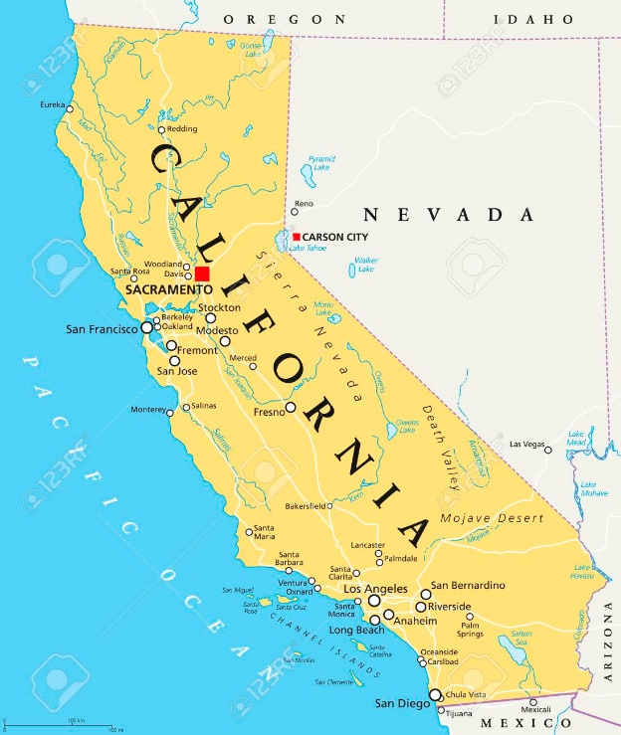

Obrázek 12 Satelitní obrázek Kalifornie
Obrázek 13 Povrch Kalifornie
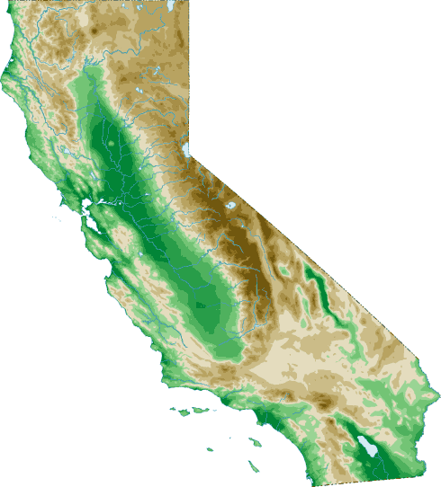

Závěr
Dostali jsme se od základních informacích, přes zlom San Andreas až k železniční dopravě. Myslím si, že kdo chce poznat Kalifornii tak jí musí zažít, tak jako chci já a mnoho dalších lidí. Mohli jsme si všimnout, že Kalifornie je jedinečný stát, který prospívá a je velmi vyvinutým státem v USA.

Odkazy
- https://www.ca.gov/
- http://worldpopulationreview.com/states/california-population/
- Obrázek 1 - https://usa.statnivlajky.cz/kalifornie
- Obrázek 2 - http://worldpopulationreview.com/states/california-population/
- Obrázek 3 - ttps://en.wikipedia.org/wiki/Climate_of_California
- Obrázek 4 - https://www.inverse.com/article/17379-movement-along-the-san-andreas-just-triggered-media-tremors-headline-quakes
- Obrázek 5 - https://www.marriott.com/hotel-search/los-angeles.hotels.california.united-states.travel/
- Obrázek 6 - https://www.tripsavvy.com/planning-the-perfect-san-diego-vacation-4116574
- Obrázek 7 - https://www.qtsdatacenters.com/data-centers/san-jose
- Obrázek 8 - https://zahranicni.ihned.cz/c1-66571890-symbolicka-rana-san-francisco-zakazalo-software-na-rozpoznavani-obliceju-hlavni-mesto-technologickych-firem-se-obava-hromadneho-sledovani
- Obrázek 9 - https://www.openrailwaymap.org/
- Obrázek 10 - http://www.trainweb.org/amtrakpix/travelogues/100313A/100813C.html
- Obrázek 11 – https://www.123rf.com/photo_116939444_stock-vector-california-political-map-with-capital-sacramento-important-cities-rivers-lakes-state-in-the-pacific-.html
- Obrázek 12 - https://earth.google.com/web/@36.87800983,-
- Obrázek 13 - https://www.california-map.org/topo-map.htm

